Capteurs photovoltaïques
Ce problème traite de quelques aspects du fonctionnement d'un capteur photovoltaïque. Il se compose de quatre parties. La première traite de la production d'électricité à l'aide de tels capteurs. La deuxième s'intéresse au mécanisme électronique de l'effet photovoltaïque. La troisième concerne le traitement antireflet des vitres de protection des panneaux photovoltaïques. Enfin, la quatrième partie aborde certains aspects quantiques des semi-conducteurs.
Ce sujet est accompagné d'un document réponse fournissant certaines données utiles.
Certaines questions, peu ou pas guidées, demandent de l'initiative de la part du candidat. Leur énoncé est repéré par une barre en marge. Il est alors demandé d'expliciter clairement la démarche et les choix effectués et de les illustrer, le cas échéant, par un schéma. Le barème valorise la prise d'initiative et tient compte du temps nécessaire à la résolution de ces questions.
I Énergie photovoltaïque
Une cellule photovoltaïque est un dipôle électrique qui, lorsqu'il reçoit de la lumière, est susceptible de produire de l'énergie électrique grâce à l'effet photovoltaïque. La figure 1 présente des données relatives au fonctionnement d'une telle cellule.
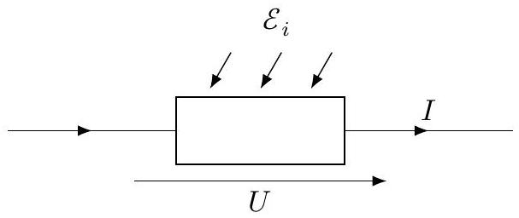
Valeurs sous éclairement $E_{i}=1000 W⋅{ m}^{−2}$
Caractéristique | Valeur
Tension à vide | $$U_{v}=0,60 V$$
Courant de court-circuit | $$I_{c}=3,0 A$$
Puissance nominale | $$P_{n}=1,32 W$$
Tension nominale | $$U_{n}=0,47 V$$
Courant nominal | $$I_{n}=2,8 A$$

Caractéristiques pour $E_{i}$ allant de 200 à $1000 W⋅{ m}^{−2}$
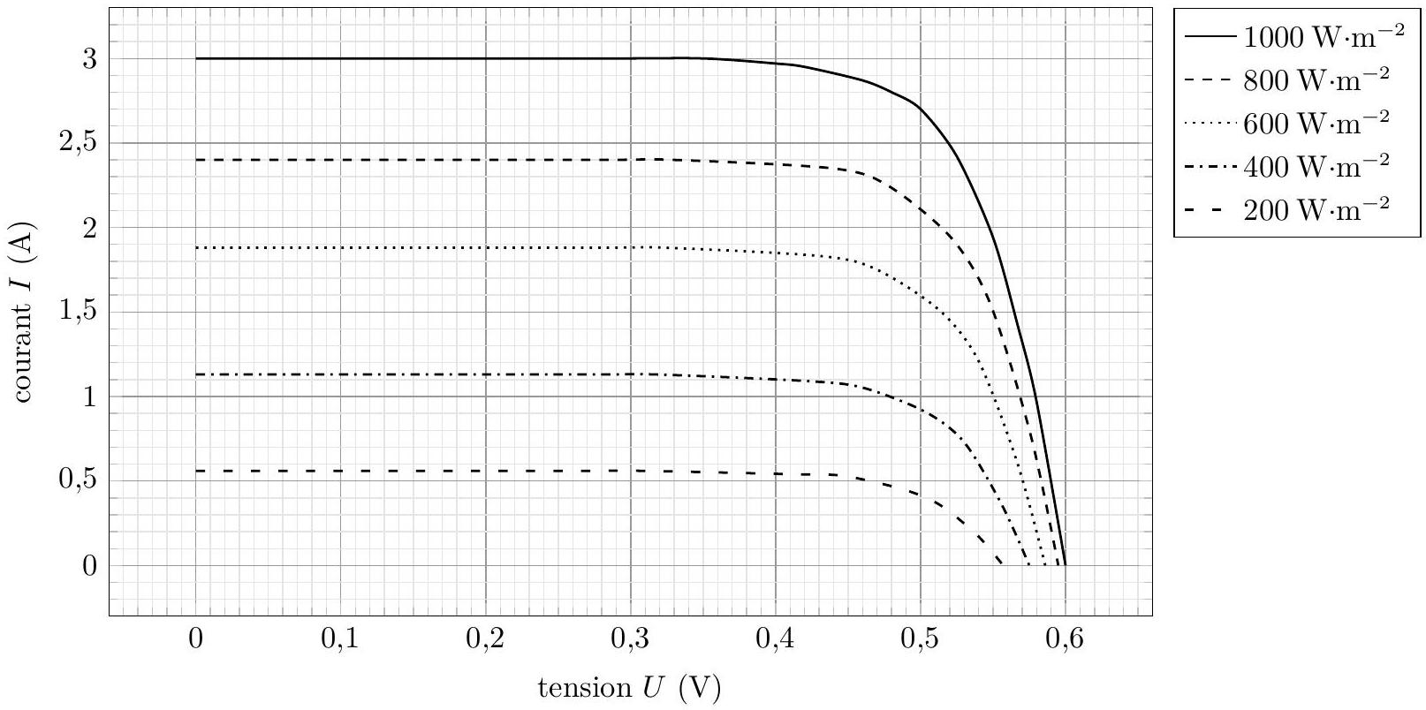
Figure 1 Caractéristiques d'une cellule photovoltaïque de $100{ cm}^{2}$
Q 1. En utilisant les données de la figure 1, déterminer à l'aide d'un graphe les valeurs de $U$ et $I$ qui maximisent la puissance électrique fournie pour un éclairement $E_{i}=1000 W⋅{ m}^{−2}$. Comparer ces résultats aux valeurs nominales données en figure 1 et commenter.
Q 2. Évaluer et commenter l'efficacité énergétique de la cellule en régime nominal.
Le facteur de forme de la cellule est $FF=\frac{U_{n}I_{n}}{U_{v}I_{c}}$. Il indique la qualité de la cellule photovoltaïque.
Q 3. En reproduisant l'allure de la caractéristique $I(U)$ de la cellule, illustrer graphiquement les produits présents au numérateur et au dénominateur de ce rapport et proposer une majoration très simple de $FF$.
Q 4. Quelle est la valeur du facteur de forme $FF$ pour la cellule étudiée ?
II Conduction, jonction, effet photovoltaïque
II.A - Conduction électrique
Dans une approche classique, un milieu est conducteur s'il contient des charges mobiles. Ainsi, des électrons, de masse $m$ et de charge $−e$, peu liés aux noyaux, peuvent se déplacer dans le réseau cristallin : ce sont les électrons de conduction. Lors de l'application d'un champ électrique $\vec{E}$ au matériau, les électrons sont soumis à la force de Lorentz correspondante qui entraine leur déplacement à la vitesse $\vec{v}$ par rapport au réseau cristallin. Dans le modèle de Drude, les électrons sont également soumis à une force de frottement fluide exercée par le réseau cristallin. Ainsi, en négligeant l'effet du poids et de la force de Lorentz magnétique, l'évolution d'un électron de conduction est décrite par l'équation
$$m\frac{ d\vec{v}}{ dt}=−e\vec{E}−m\frac{\vec{v}}{τ}$$
Q 5. Indiquer la signification de chacun des trois termes de cette équation.
Q 6. Montrer qu'en régime permanent la vitesse $\vec{v}$ des électrons est proportionnelle au champ électrique $\vec{E}$. On définit ainsi la mobilité des électrons $μ_{e}$ en posant $\vec{v}=μ_{e}\vec{E}$. On note $n_{e}$ la densité volumique d'électrons de conduction dans le matériau.
Q 7. Calculer la conductivité $γ$ du conducteur en fonction de $n_{e},e,τ$ et $m$.
Quand un électron de conduction est libéré par les atomes de silicium pour se déplacer dans le réseau cristallin, son départ crée un trou, ou défaut électronique, de charge $+e$, qui peut lui aussi se déplacer de proche en proche entre atomes voisins. La mobilité d'un trou est notée $μ_{p}$. Pour du silicium pur, la conductivité intrinsèque est assurée par les électrons de conduction et par les trous, qui ont ici même densité $n_{e}=n_{p}$. Pour simplifier, on admet que la masse des trous est identique à celle des électrons.
Q 8. Déterminer la densité électronique $n_{e}$ à partir des données figurant en annexe, à la température de ${25}^{∘}C$. En déduire la proportion d'atomes de silicium qui libèrent un électron de conduction.
II.B - Semi-conducteur dopé
Dans un cristal de silicium dopé, des atomes d'un autre élément (dit dopant) se substituent à des atomes de silicium. Dans le cas d'un dopant de type $N$ (dit donneur), le nombre d'électrons de valence de l'élément dopant est supérieur à celui du silicium. Le ou les électrons supplémentaires deviennent des électrons de conduction. De façon symétrique, un dopant de type $P$ (dit accepteur) possède un nombre d'électrons de valence inférieur à celui du silicium. Le ou les électrons manquants deviennent des trous. Ainsi, la présence de dopants peut modifier fortement les densités d'électrons et de trous de conduction, qui peuvent alors être très différentes l'une de l'autre.
Q 9. Le bore (B), le phosphore (P), l'arsenic (As), le gallium (Ga) sont souvent utilisés comme dopants pour le silicium. Classer ceux-ci en types $N$ ou $P$.
Q 10. Du silicium est dopé au bore à raison de ${10}^{22}$ atomes de substitution par unité de volume. Quel est le taux de dopage (ou pourcentage de substitution) obtenu?
Q 11. Proposer, en précisant les choix utilisés pour cela, une évaluation de la conductivité de ce silicium dopé. Commenter cette valeur.
Q 12. Quel intérêt présente ce dopage pour un générateur électrique comme une cellule photovoltaïque ?
II.C - Jonction PN
Une feuille de silicium a été dopée $P$. Un traitement de surface permet de créer une couche dopée $N$ dont l'épaisseur est typiquement de $0,5μ m$. Dans la zone $P$ (respectivement $N$ ), $n_{P}$ (respectivement $n_{N}$ ) est le nombre d'atomes dopants par unité de volume.
L'interface entre la zone $P$ et la zone $N$ constitue la jonction PN: de part et d'autre, les porteurs de charge mobiles majoritaires sont de signes opposés, de concentrations $n_{P}$ et $n_{N}$ dans les zones $P$ et $N$ respectivement. Des porteurs de charge migrent d'une zone à l'autre, engendrant une zone de charge d'espace (ou zone de déplétion) et un champ électrique de jonction. La figure 2 donne une représentation simplifiée de cette situation dans une modélisation unidimensionnelle.
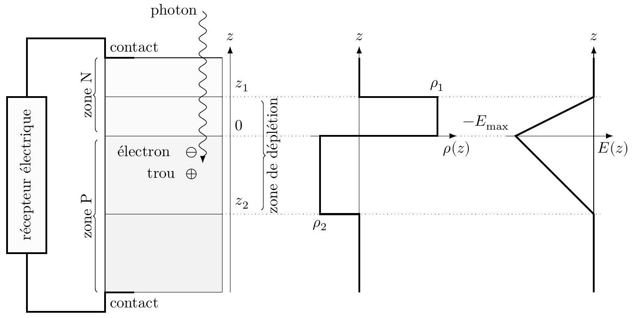
Figure 2
On associe le milieu à un diélectrique linéaire homogène et isotrope. On admet que dans un tel milieu, les équations de Maxwell pour le vide restent valables en remplaçant la permittivité diélectrique du vide $ε_{0}$ par $ε=ε_{0}ε_{r}$ où $ε_{r}$ est appelé permittivité relative du milieu. Pour le silicium, $ε_{r}=11,8$.
Q 13. Quel peut-être le phénomène physique responsable d'une migration des porteurs majoritaires, électrons ou trous, d'une zone vers l'autre?
Q 14. Dans un modèle simplifié de jonction abrupte, tous les atomes accepteurs situés dans une zone d'épaisseur $−z_{2}$ au voisinage de la jonction captent les électrons venus d'atomes donneurs de la zone $N$ sur une épaisseur $z_{1}$. Déterminer les densités de charge $ρ_{1}$ et $ρ_{2}$ associées à cette modélisation (figure 2).
Q 15. Déterminer une relation liant $n_{P},n_{N},z_{1}$ et $z_{2}$.
Q 16. Expliquer pourquoi, dans ce modèle unidimensionnel, le champ électrostatique est parallèle à l'axe $(Oz)$. Justifier la forme de la représentation graphique de $E(z)$ donnée figure 2.
Q 17. Relier la valeur maximale $E_{\text{max }}$ de la norme du champ électrique à $e,ε,n_{N}$ et $z_{1}$ d'une part, à $e,ε$, $n_{P}$ et $z_{2}$ d'autre part.
Q 18. Déterminer la différence de potentiel électrostatique $V_{0}=V\left(z_{1}\right)−V\left(z_{2}\right)$ en fonction de $E_{max},z_{1}$ et $z_{2}$.
Q 19. Établir l'expression de l'épaisseur de la jonction $w=z_{1}−z_{2}=\sqrt{\frac{2εV_{0}}{e}\left(\frac{1}{n_{P}}+\frac{1}{n_{N}}\right)}$.
Q 20. Évaluer numériquement l'épaisseur de jonction $w$ si $V_{0}=0,84 V,n_{N}=1×{10}^{24}{ m}^{−3}=100n_{P}$.
II.D - Effet photovoltaïque
L'absorption d'un photon incident crée au niveau de la jonction une paire électron-trou. On admet que l'énergie minimale nécessaire à cette création est comparable à celle permettant à un électron (ou à un trou) de franchir une barrière de potentiel associée à une tension de valeur $V_{0}$.
Q 21. Quelles sont les longueurs d'onde susceptibles de créer une paire électron-trou? Cette jonction PN convient-elle à la conversion photovoltaïque du rayonnement solaire ?
Q 22. Reproduire le schéma de la cellule, avec sa jonction PN , reliée à un récepteur électrique. En complétant ce schéma, décrire qualitativement les évolutions de l'électron et du trou créés dans la zone de déplétion, expliquer le rôle de générateur électrique réalisé par la cellule photovoltaïque, en précisant sa polarité et le sens du courant électrique délivré par celle-ci.
III Traitement antireflet de la cellule
Le capteur est constitué de silicium, placé sous une vitre en verre. Il est recouvert d'un film de nitrure de silicium (formule ${SiN}_{x}$ ) participant à son reflet bleu. Cette partie propose une analyse du rôle de ce dépôt dans l'amélioration de l'efficacité énergétique de la cellule.
Pour une longueur d'onde de 600 nm , l'indice de réfraction du verre est $n_{v}=1,5$, celui du silicium, supposé réel, est $n_{s}=4,0$.
On admettra qu'à l'interface de deux milieux, les composantes tangentielles des champs électrique et magnétique sont ici continues.
Si $n_{1}$ et $n_{2}$ sont les indices de deux milieux notés 1 et 2 , on note $r_{12}=\frac{n_{1}−n_{2}}{n_{1}+n_{2}}$.
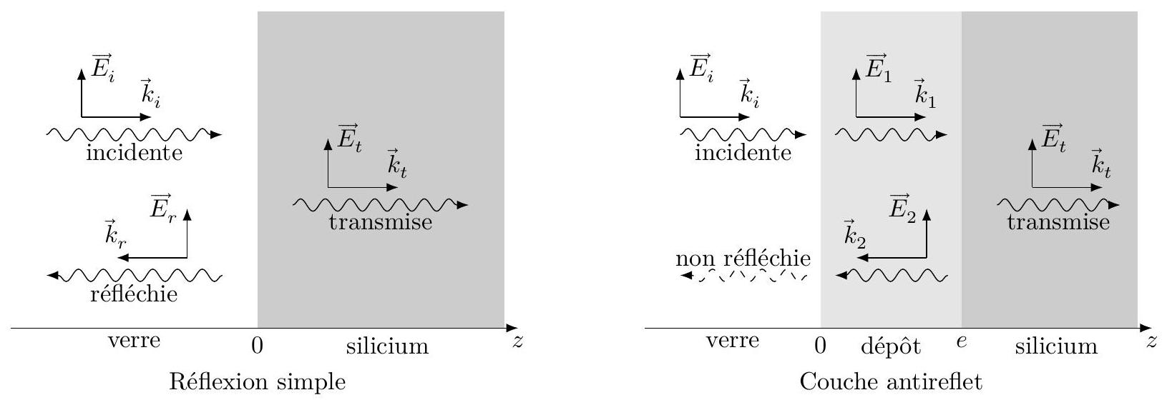
Figure 3 Réflexion sur le silicium et traitement antireflet
III.A - Réflexion sur le silicium
Une onde électromagnétique sinusoïdale arrive, sous incidence normale, sur le capteur dont la surface est assimilée au plan d'équation $z=0$.
Les champs électriques des ondes réfléchie et transmise (figure 3, réflexion simple) seront exprimés en notation complexe,
$${\underline{\vec{E}}}_{i}(z,t)={\vec{E}}_{0i}e^{i\left(ωt−k_{i}z\right)}, {\underline{\vec{E}}}_{r}(z,t)={\vec{E}}_{0r}e^{i\left(ωt+k_{r}z\right)}, {\underline{\vec{E}}}_{t}(z,t)={\vec{E}}_{0t}e^{i\left(ωt−k_{t}z\right)}.$$
Q 23. Exprimer les vecteurs d'onde ${\vec{k}}_{i},{\vec{k}}_{r}$ et ${\vec{k}}_{t}$ à l'aide de $ω,c,n_{v},n_{s}$ et ${\vec{e}}_{z}$.
Q 24. Exprimer les champs magnétiques des trois ondes, en notation complexe, en précisant leurs amplitudes ${\vec{B}}_{0i},{\vec{B}}_{0r}$ et ${\vec{B}}_{0t}$ en fonction de ${\vec{E}}_{0i},{\vec{E}}_{0r},{\vec{E}}_{0t},n_{v},n_{s},c$ et ${\vec{e}}_{z}$ (vecteur unitaire de l'axe $(Oz)$ ).
Q 25. En traduisant les conditions aux limites, exprimer le coefficient de réflexion pour l'amplitude du champ électrique en fonction de $r_{vs}$.
Q 26. Exprimer le coefficient de réflexion énergétique. Calculer et commenter sa valeur numérique.
III.B - Couche antireflet
Les traitements antireflet réalisés utilisent des dépôts en couches minces multiples, combinées avec une microstructuration de la surface. Nous envisageons ici simplement le cas d'une couche antireflet simple, qui occupe la zone $0<z<e$ (zone $z<0$ : verre, $z>e$ : silicium). Les indices $n_{d}$ et $n_{s}$ sont supposés réels et on pose $φ=2n_{d}eω/c$.
Les notations précédentes sont conservées pour les champs électromagnétiques, en y ajoutant les champs électriques complexes
$${\vec{E}}_{1}(z,t)={\vec{E}}_{01}e^{i\left(ωt−k_{d}z\right)} \text{ et } {\vec{E}}_{2}(z,t)={\vec{E}}_{02}e^{i\left(ωt+k_{d}z\right)}$$
des ondes se propageant, respectivement dans la direction des $z$ croissants des $z$ décroissant, dans la couche antireflet.
Par hypothèse, la fonction antireflet est idéalement réalisée : l'onde réfléchie est annulée (figure 3, couche antireflet).
Q 27. Établir la relation ${\vec{E}}_{02}=r_{ds}{\vec{E}}_{01}e^{−iφ}$.
Q 28. En déduire que la fonction antireflet n'est réalisée que si $φ=(2p+1)π$, avec $p$ entier, et $n_{d}=\sqrt{n_{v}n_{s}}$.
Q 29. Justifier que l'on a intérêt à se placer dans ces conditions pour la conversion photovoltaïque du rayonnement solaire.
IV Bandes d'énergie dans un semi-conducteur
IV.A - Équation de Schrödinger à une dimension
Pour un problème à une dimension, l'équation de Shchrödinger vérifiée par la fonction d'onde $ψ(x,t)$ d'une particule de masse $m$ évoluant dans un potentiel d'énergie $V(x)$ s'écrit
$$iℏ\frac{∂ψ(x,t)}{∂t}=−\frac{ℏ^{2}}{2m}\frac{∂^{2}ψ(x,t)}{∂x^{2}}+V(x)ψ(x,t).$$
Q 30. Pour quel type de potentiel $V(x)$ une onde plane sinusoïdale $ψ(x,t)=ψ_{0}e^{−i(ωt−kx)}$ est-elle solution de cette équation ? Quelle est alors la relation de dispersion de cette onde ?
Q 31. Interpréter les résultats de la question précédente en relation avec l'expression de l'énergie en mécanique classique et les relations de de Broglie et de Planck-Einstein.
Q 32. Pour une solution stationnaire $ψ(x,t)=φ(x)χ(t)$, établir l'équation vérifiée par la fonction d'amplitude $φ(x)$ en faisant apparaitre l'énergie $E$ de la particule.
IV.B - Gaz d'électrons sur un segment
Les électrons contenus dans un milieu conducteur sont assimilés à des particules évoluant dans une boite à une dimension de longueur $L:V(x)=0$ pour $0<x<L,V(x)=+∞$ en dehors.
La densité d'électrons libres est $N_{0}≈1×{10}^{29}{ m}^{−3}$ dans un métal. On considérera donc qu'il y en a environ $N_{0}^{1/3}$ électrons libres par unité de longueur dans cette boite de longueur $L$.
Q 33. Avec ce choix d'origine de l'énergie potentielle, l'énergie $E$ de la particule peut-elle être négative ?
Q 34. Justifier que les valeurs prises par la grandeur $k=\sqrt{2mE/ℏ^{2}}$ sont de la forme $k_{n}=nk_{1}$, où $n$ est un entier strictement positif. Exprimer complètement, à un facteur de phase près, les fonctions d'ondes $ψ_{n}(x,t)$ associées à ces états stationnaires dont les énergies sont notées $E_{n}$.
Q 35. Représenter graphiquement la relation $E=f(k)$ en faisant figurer avec une échelle adaptée les trois états stationnaires de plus faible énergie.
NB. Pour les applications numériques qui suivent, les énergies devront être exprimées en eV.
Q 36. Calculer la valeur numérique de $E_{1}$, pour $L=1μ m$. Comparer cette valeur à l'ordre de grandeur de l'énergie d'agitation thermique à $T=300 K$. Pourquoi parle-t-on de quasi-continuum d'énergie au sein du matériau?
Q 37. À $T=0 K$, les électrons peuplent les états obtenus par énergie croissante, avec au plus deux électrons dans le même état d'énergie d'après le principe d'exclusion de Wolfgang Pauli. En déduire le nombre de Fermi $n_{F}$, défini par la valeur maximale atteinte par l'entier $n$ à $T=0 K$. Exprimer l'énergie de Fermi $E_{F}$ associée en fonction de $N_{0},L$ et $E_{1}$.
IV.C - Potentiel périodique, bandes d'énergie
Le modèle précédent permet de rendre compte d'un quasi-continuum des niveaux d'énergie (on adoptera par la suite la limite $L=∞$ ), mais pas de l'existence de bandes d'énergie interdites dont on sait qu'elles conditionnent la conductivité électrique du matériau. L'utilisation d'un modèle de potentiel périodique en permet ici une approche simplifiée adaptée à un solide cristallin (figure 4).
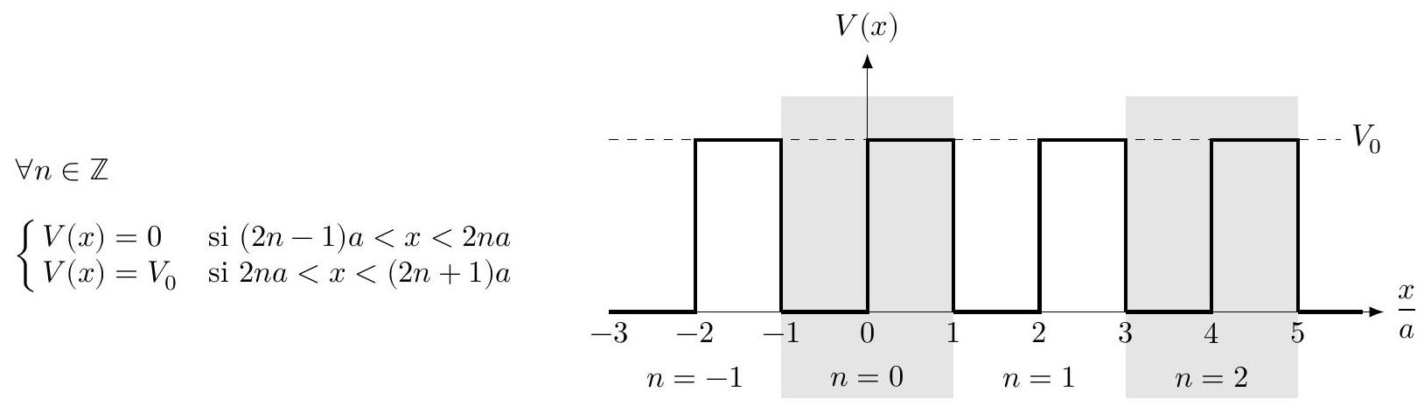
Figure 4 Potentiel périodique
Q 38. Que représentent, dans ce modèle, les cuvettes de potentiel et la période $2a$ ?
Q 39. Nous nous intéresserons par la suite aux états stationnaires d'énergie $E>V_{0}$. Justifier, en précisant les expressions des grandeurs positives $k$ et $K$, la forme des solutions $φ(x)$, où $n$ est un entier quelconque :
$$\left\{\begin{matrix}φ(x)=A_{n}e^{−ikx}+B_{n}e^{ikx} & \text{ si }(2n−1)a<x<2na \\ φ(x)=C_{n}e^{−iKx}+D_{n}e^{iKx} & \text{ si }2na<x<(2n+1)a\end{matrix}\right.$$
Q 40. En rappelant les conditions aux limites vérifiées par la fonction d'onde pour une particule évoluant dans un potentiel fini, justifier le système homogène suivant :
$$\begin{matrix}A_{n} & +B_{n} & −C_{n} & −D_{n} & =0 \\ A_{n+1}e^{−ika}+B_{n+1}e^{ika} & −C_{n}e^{−iKa} & −D_{n}e^{iKa} & =0 \\ kA_{n} & −kB_{n} & −KC_{n} & +KD_{n} & =0 \\ kA_{n+1}e^{−ika}−kB_{n+1}e^{ika}−KC_{n}e^{−iKa}+KD_{n}e^{iKa} & =0\end{matrix}$$
Les solutions obtenues sont physiquement acceptables lorsque l'une des relations suivantes, où $α=K/k$, est vérifiée :
a) $−1⩽F_{α}(ka)=cos⁡(ka)cos⁡(αka)−\frac{1}{2}\left(α+\frac{2}{α}\right)sin⁡(ka)sin⁡(αka)⩽+1;$
b) $−1⩽F_{α}(ka)=cos⁡(ka)cos⁡(αka)−\frac{1}{2}\left(α+\frac{1}{α}\right)sin⁡(ka)sin⁡(ka)⩽+1;$
c) $−1⩽F_{α}(ka)=cos⁡(ka)cos⁡(αka)−\frac{1}{2}\left(α+\frac{1}{α}\right)sin⁡(ka)sin⁡(αka)⩽+1$.
Q 41. En analysant l'effet sur le système d'une translation de $a$, indiquer, sans calcul, l'expression correcte de $F_{α}(ka)$.
Les fonctions $F_{α}(ka)$ et $E(ka)$ (unité arbitraire) ont été tracées sur la figure A du document réponse pour $α=0,2$.
Q 42. Compléter avec soin la figure A du document réponse et expliquer en quoi ce modèle permet de rendre compte de l'existence de bandes d'énergie, soit permises, soit interdites.
Q 43. Que deviennent ces résultats lorsque $α=1$ ? Justifier votre réponse.
Q 44. En prenant pour valeur le paramètre de maille du silicium $2a=0,54 nm$, calculer dans ce modèle et pour $α=0,2$ la largeur en énergie de la première bande d'énergie interdite.
Q 45. On sait que pour le silicium, la largeur de bande interdite est de l'ordre de 1 eV . Commenter.
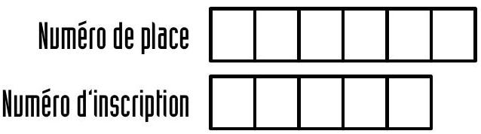




concouns centrale-supélec
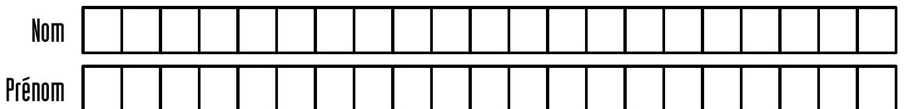
Épreuve: Physique IPC
Ne rien porter sur celte feuille avant d'avoir complètement rempli l'entête
Feuille $◻$ / $◻$
$$◻$$
Question 42
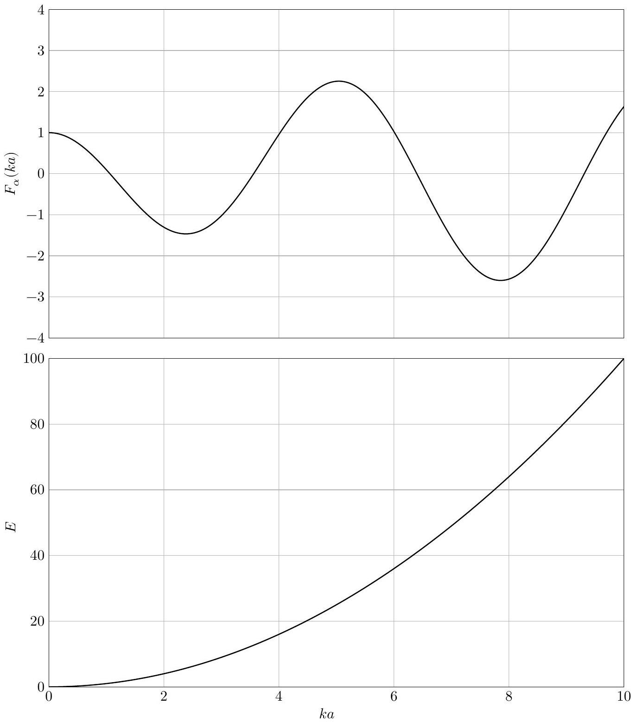
Figure A Fonction $F_{α}(ka)$ et énergie $E(ka)$ (unité arbitraire) tracés pour $α=0,2$
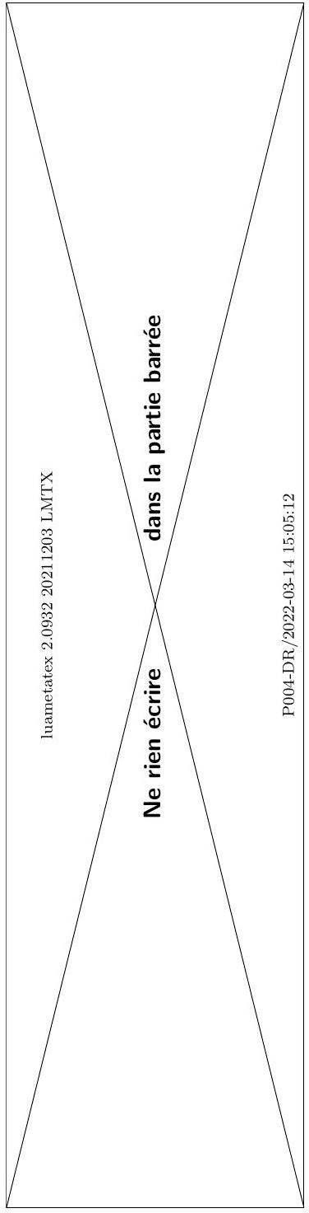
Extrait du tableau périodique des éléments
Extrait du tableau périodique des éléments
Hydrogène | $←$ Nom de l'élément |  |  |  |  |  |  |  |  |  |  |  |  |  |  |  | Hélium
1 | $←$ Numéro atomique |  |  |  |  |  |  |  |  |  |  |  |  |  |  |  | 2
H | $←$ Symbole chimique |  |  |  |  |  |  |  |  |  |  |  |  |  |  |  | He
1,0080 | $←$ Masse molaire atomique |  |  |  |  |  |  |  |  |  |  |  |  |  |  |  | 4,0026
Lithium | Béryllium |  |  |  |  |  |  |  |  |  |  | Bore | Carbone | Azote | Oxygène | Fluor | Néon
3 | 4 |  |  |  |  |  |  |  |  |  |  | 5 | 6 | 7 | 8 | 9 | 10
Li | Be |  |  |  |  |  |  |  |  |  |  | B | C | N | O | F | Ne
6,9395 | 9,0122 |  |  |  |  |  |  |  |  |  |  | 10,814 | 12,011 | 14,007 | 15,999 | 18,998 | 20,180
Sodium | Magnésium |  |  |  |  |  |  |  |  |  |  | Aluminium | Silicium | Phosphore | Soufre | Chlore | Argon
11 | 12 |  |  |  |  |  |  |  |  |  |  | 13 | 14 | 15 | 16 | 17 | 18
Na | Mg |  |  |  |  |  |  |  |  |  |  | Al | Si | P | S | Cl | Ar
22,990 | 24,306 |  |  |  |  |  |  |  |  |  |  | 26,982 | 28,085 | 30,974 | 32,068 | 35,452 | 39,948
Potassium | Calcium | Scandium | Titane | Vanadium | Chrome | Manganèse | Fer | Cobalt | Nickel | Cuivre | Zinc | Gallium | Germanium | Arsenic | Sélénium | Brome | Krypton
19 | 20 | 21 | 22 | 23 | 24 | 25 | 26 | 27 | 28 | 29 | 30 | 31 | 32 | 33 | 34 | 35 | 36
K | Ca | Sc | Ti | V | Cr | Mn | Fe | Co | Ni | Cu | Zn | Ga | Ge | As | Se | Br | Kr
39,098 | 40,078 | 44,956 | 47,867 | 50,941 | 51,996 | 54,938 | 55,845 | 58,933 | 58,693 | 63,546 | 65,38 | 69,723 | 72,630 | 74,921 | 78,971 | 79,904 | 83,798
Rubidium | Strontium | Yttrium | Zirconium | Niobium | Molybdène | Technétium | Ruthénium | Rhodium | Palladium | Argent | Cadmium | Indium | Étain | Antimoine | Tellure | Iode | Xénon
37 | 38 | 39 | 40 | 41 | 42 | 43 | 44 | 45 | 46 | 47 | 48 | 49 | 50 | 51 | 52 | 53 | 54
Rb | Sr | Y | Zr | Nb | Mo | Tc | Ru | Rh | Pd | Ag | Cd | In | Sn | Sb | Te | I | Xe
85,467 | 87,62 | 88,906 | 91,224 | 92,906 | 95,95 | [98] | 101,07 | 102,91 | 106,42 | 107,87 | 112,41 | 114,82 | 118,71 | 121,76 | 127,60 | 126,90 | 131,29
Césium | Baryum |  | Hafnium | Tantale | Tungstène | Rhénium | Osmium | Iridium | Platine | Or | Mercure | Thallium | Plomb | Bismuth | Polonium | Astate | Radon
55 | 56 |  | 72 | 73 | 74 | 75 | 76 | 77 | 78 | 79 | 80 | 81 | 82 | 83 | 84 | 85 | 86
Cs | Ba |  | Hf | Ta | W | Re | Os | Ir | Pt | Au | Hg | Tl | Pb | Bi | Po | At | Rn
132,91 | 137,33 |  | 178,49 | 180,948 | 183,84 | 186,21 | 190,23 | 192,22 | 195,08 | 196,97 | 200,59 | 204,38 | 207,2 | 208,98 | [209] | [210] | [222]

Données et formulaire
Constantes physiques
Célérité de la lumière dans le vide | $$c=3,00×{10}^{8} m⋅{ s}^{−1}$$
Masse de l'électron | $$m=9,11×{10}^{−31} kg$$
Charge élémentaire | $$e=1,62×{10}^{−19}C$$
Permittivité diélectrique du vide | $$ε_{0}=8,85×{10}^{−12} F⋅{ m}^{−1}$$
Constante d'Avogadro | $$N_{A}=6,02×{10}^{23}{ mol}^{−1}$$
Constante de Boltzmann | $$k_{B}=1,38×{10}^{−23} J⋅{ K}^{−1}$$
Constante de Planck | $$h=6,63×{10}^{−34} J⋅ s$$

Données sur le silicium (à ${20}^{∘}C$ )
Structure électronique | $$[Ne]3{ s}^{2}3p^{2}$$
Masse molaire | $$M=28,1 g⋅{ mol}^{−1}$$
Masse volumique | $$ρ=2,33×{10}^{3} kg⋅{ m}^{−3}$$
Mobilité des électrons | $$\left|μ_{e}\right|=1,5×{10}^{−1}{ m}^{2}⋅{ V}^{−1}⋅{ s}^{−1}$$
Mobilité des trous | $$μ_{p}=4,5×{10}^{−2}{ m}^{2}⋅{ V}^{−1}⋅{ s}^{−1}$$
Conductivité intrinsèque | $$γ=4,3×{10}^{−4} S⋅{ m}^{−1}$$

Formulaire
Soient ( ${\vec{u}}_{x},{\vec{u}}_{y},{\vec{u}}_{z}$ ) un repère orthonormé direct et $\vec{A}=A_{x}{\vec{u}}_{x}+A_{y}{\vec{u}}_{y}+A_{z}{\vec{u}}_{z}$ un champ vectoriel
$$\begin{matrix}div(\vec{A})=\frac{∂A_{x}}{∂x}+\frac{∂A_{y}}{∂y}+\frac{∂A_{z}}{∂z} \\ \vec{rot}(\vec{A})=\left(\frac{∂A_{z}}{∂y}−\frac{∂A_{y}}{∂z}\right){\vec{u}}_{x}+\left(\frac{∂A_{x}}{∂z}−\frac{∂A_{z}}{∂x}\right){\vec{u}}_{y}+\left(\frac{∂A_{y}}{∂x}−\frac{∂A_{x}}{∂y}\right){\vec{u}}_{z}\end{matrix}$$

